**定义用户人力资源权限控制范围**

发布人：吴雪

发布日期：2019年11月19日

**功能解释**

定义用户人力资源权限控制范围是指对不同的用户定义其查看人力资源模块中的各项数据权限范围。

通常在企业管理实践中，员工的档案、考勤、薪酬等信息具有一定的保密要求，因此，不同的人力资源用户仅能查看被授予权限的这些员工信息，根据用户的类别不同，分类定义用户人力资源权限控制范围，以此保证员工的这些信息不易被泄露。这也是企业信息安全的需求之一。

**文章主旨**

本文介绍如何通过BAP Business Cloud AI完成人力资源权限控制范围的设定。

**操作要求**

当前登陆用户拥有操作定义人力资源权限控制范围的权限，权限设置请在帮助文档中搜索查看。

**新增定义人力资源权限控制范围**

1. 从系统菜单->【管理】--->【基础定义】--->【一般】--->【定义用户人力资源权限控制范围】，打开定义界面；

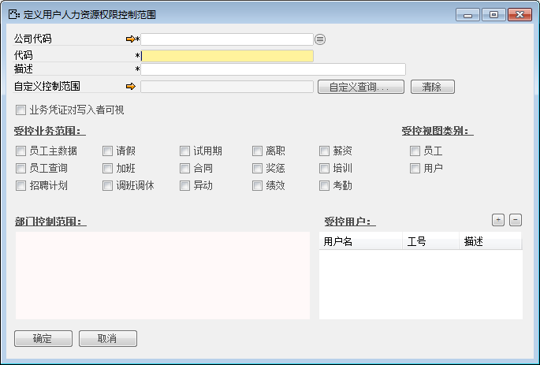

**修改定义班次**

1. 从系统菜单->【管理】--->【基础定义】--->【一般】--->【定义用户人力资源权限控制范围】，打开定义界面；
2. 点击工具栏的浏览按钮，查找要修改的人力资源权限控制范围；
3. 修改人力资源权限控制范围内容；
4. 点击【更改】或工具栏的保存按钮保存，更改内容。

**删除定义班次**

1. 从系统菜单->【管理】--->【基础定义】--->【一般】--->【定义用户人力资源权限控制范围】，打开定义界面；
2. 点击工具栏的浏览按钮，查找要删除的人力资源权限控制范围；
3. 点击工具栏的按钮，进行删除操作。

**属性与活动描述**

|  |  |
| --- | --- |
| **属性** | **活动描述** |
| 业务凭证对写入者可视 | 此受控用户仅可查看本人录入的单据； |
| 受控业务范围 | 选中表示受控用户可以查看部门控制范围内的这些数据； |
| 受控视图类别 | 选择“员工”，则表示该受控用户在查询员工、浏览员工主数据时，满足部门控制范围的限定。选择“用户”，则表示该受控用户在查询单据时，只显示满足部门控制范围设定的用户发起的单据。 |
| 自定义控制范围 | 通过编写sql语句，在满足本界面下的受控范围内，可进一步缩小精确限制范围。 |

**示例**

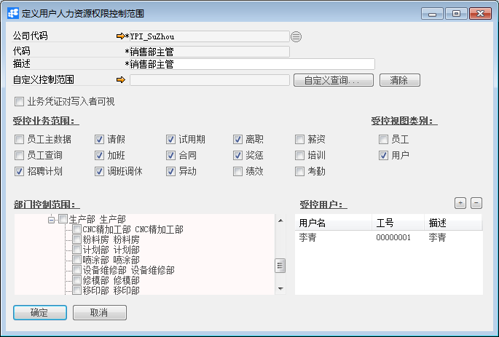该销售部主管可查看采购部的用户发起的招聘计划、请假、加班等单据信息；

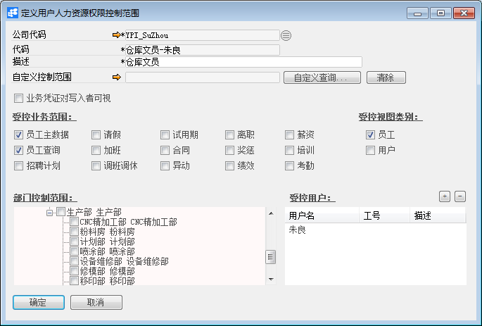

该仓库文员可查询仓库员工的员工主数据信息；

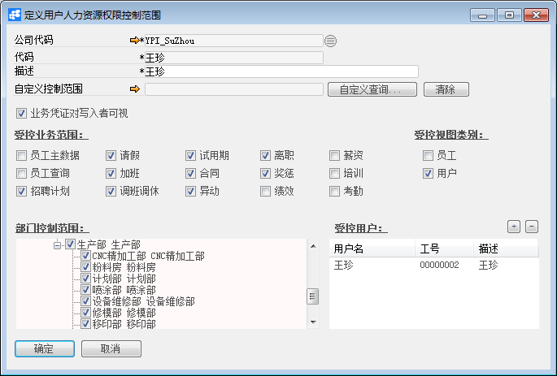

该界面勾选了“业务凭证对写入者可视”，即该用户只可查看自己发起的招聘计划、请假、加班等单据信息；